
UNIVERSIDAD DEL VALLE
FACULTAD DE INFORMÁTICA Y ELECTRÓNICA
CARRERA DE INGENIERÍA DE SISTEMAS INFORMÁTICOS

EXAMEN PRÁCTICO – 2DO MOMENTO

ESTUDIANTES: Mateo Alejandro Valeriano Sánchez
MATERIA: Tecnologías Emergentes I
GRUPO: B
DOCENTE: Ing. Efrain Luna Mamani

Cochabamba - Bolivia
Gestión 2 - 2026

UNIVERSIDAD DEL VALLE

EXAMEN PRÁCTICO INDIVIDUAL - 2DO MOMENTO
Superstore Sales Dataset (Sample Superstore)

1. OBJETIVO
Desarrollar un proyecto individual de procesamiento y análisis de datos utilizando Apache Hive, aplicando técnicas de modelado, ingesta, transformación, consultas analíticas avanzadas, optimización y generación de información para la toma de decisiones.
El estudiante deberá demostrar dominio técnico de HiveQL y capacidad para interpretar los resultados obtenidos, documentando íntegramente su trabajo mediante un repositorio individual en GitHub.

2. DATASET
Descargar el conjunto de datos desde:
https://www.kaggle.com/datasets/vivek468/superstore-dataset-final
Se deberá verificar la estructura original del archivo CSV, identificar sus campos, tipos de datos, formatos y posibles inconsistencias antes de realizar la ingesta.
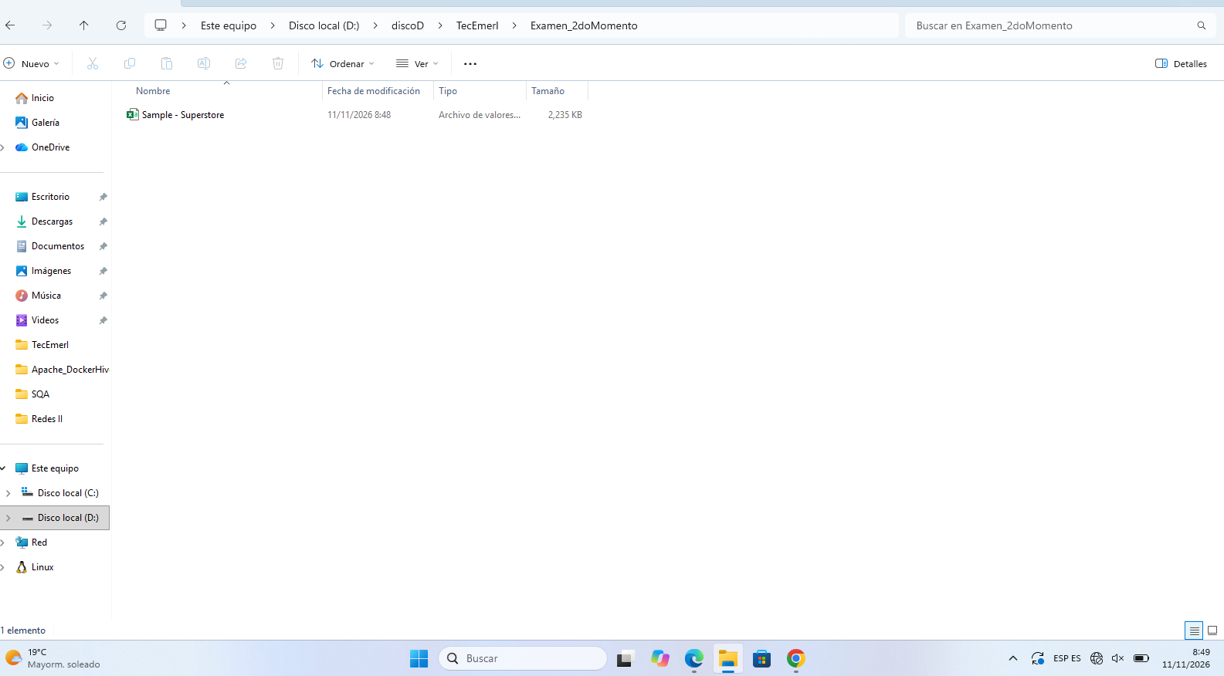

3. DESARROLLO DEL PROYECTO
BLOQUE I. INGENIERÍA Y MODELADO DE DATOS
Pregunta 1. Diseño e implementación del modelo de datos
Construya el modelo de almacenamiento en Apache Hive para el dataset proporcionado.
Actividades:
- Identificar todos los campos del dataset.
- Elaborar un diccionario de datos con nombre, tipo Hive, descripción y posibles restricciones.
- Crear una tabla analítica con tipos de datos apropiados.
- Documentar el procedimiento de carga.
Entregables: diccionario de datos, DDL, instrucciones de carga y evidencia de registros importados.
Pregunta 1:
Construya el modelo de almacenamiento en Apache Hive para el dataset proporcionado.
Cargué el archivo CSV en HDFS y lo asocié con la tabla externa superstore_mateo.superstore_raw. OpenCSVSerde interpreta los campos entre comillas y Hive omite la cabecera. La tabla superstore_ventas almacena en ORC las fechas y los valores numéricos con los tipos del diccionario.
Ejecuté 01_modelo.hql para crear las tablas y 02_carga.hql para poblar superstore_ventas mediante INSERT OVERWRITE. Con 03_verificar_carga.hql comparé los conteos y consulté las cinco primeras filas. Los scripts están en la carpeta hive del repositorio.
CREATE EXTERNAL TABLE IF NOT EXISTS superstore_raw (
row_id STRING,
order_id STRING,
order_date STRING,
ship_date STRING,
ship_mode STRING,
customer_id STRING,
customer_name STRING,
segment STRING,
country STRING,
city STRING,
state STRING,
postal_code STRING,
region STRING,
product_id STRING,
category STRING,
sub_category STRING,
product_name STRING,
sales STRING,
quantity STRING,
discount STRING,
profit STRING
)
ROW FORMAT SERDE 'org.apache.hadoop.hive.serde2.OpenCSVSerde'
STORED AS TEXTFILE
LOCATION '/exam_superstore_mateo/raw'
TBLPROPERTIES ('skip.header.line.count' = '1');

CREATE TABLE IF NOT EXISTS superstore_ventas (
row_id INT,
order_id STRING,
order_date DATE,
ship_date DATE,
ship_mode STRING,
customer_id STRING,
customer_name STRING,
segment STRING,
country STRING,
city STRING,
state STRING,
postal_code STRING,
region STRING,
product_id STRING,
category STRING,
sub_category STRING,
product_name STRING,
sales DECIMAL(18,4),
quantity INT,
discount DECIMAL(5,4),
profit DECIMAL(18,4)
)
STORED AS ORC;
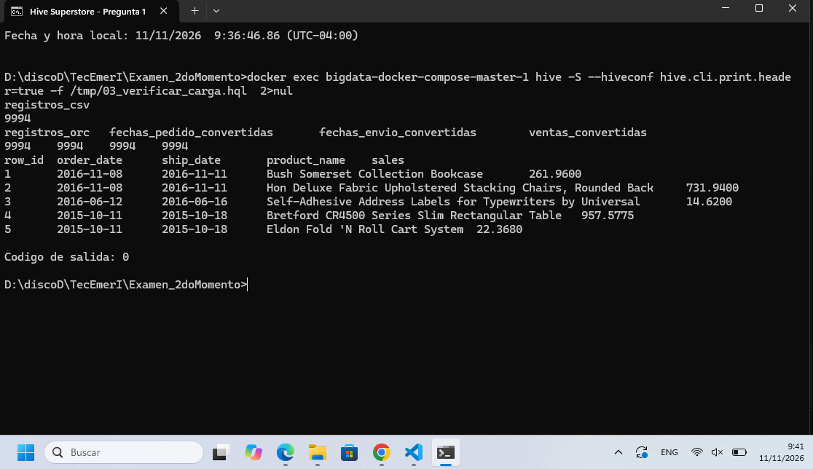
Hive devolvió 9.994 registros en cada tabla. Las 9.994 líneas cargadas tienen fecha de pedido, fecha de envío e importe de venta convertidos. La segunda fila conserva la coma dentro del nombre del producto. Con esta carga queda disponible la tabla tipada para la auditoría de calidad.
Pregunta 2. Auditoría de calidad e integridad de datos
Realice un análisis de calidad sobre el dataset.
Determine:
- Cantidad total de registros.
- Cantidad de identificadores de fila duplicados.
- Cantidad de órdenes únicas y clientes únicos.
- Campos que contienen valores NULL.
- Registros con fechas inválidas o inconsistentes.
- Registros con ventas iguales o inferiores a cero.
- Registros con descuentos fuera del intervalo esperado.
- Registros donde la fecha de envío sea anterior a la fecha de pedido.
Construya una consulta que permita obtener un resumen de calidad de datos y proponga criterios de tratamiento para las inconsistencias identificadas.
Pregunta 2 Auditoría de calidad e integridad de datos:

Realice un análisis de calidad sobre el dataset y proponga criterios de tratamiento para las inconsistencias identificadas.
La consulta hive/04_auditoria_calidad.hql revisa la tabla superstore_mateo.superstore_ventas. Cuenta identificadores distintos, detecta apariciones adicionales de un mismo Row ID y revisa los valores NULL de los 21 campos. También comprueba las fechas, el importe de venta y el rango de descuento.
WITH resumen AS (
SELECT
COUNT(*) AS registros,
COUNT(row_id) - COUNT(DISTINCT row_id) AS filas_duplicadas,
COUNT(DISTINCT order_id) AS ordenes_unicas,
COUNT(DISTINCT customer_id) AS clientes_unicos,
COUNT(CASE WHEN order_date IS NULL OR ship_date IS NULL THEN 1 END) AS fechas_faltantes_o_invalidas,
COUNT(CASE WHEN sales <= 0 THEN 1 END) AS ventas_no_positivas,
COUNT(CASE WHEN discount < 0 OR discount > 1 THEN 1 END) AS descuentos_fuera_de_rango,
COUNT(CASE WHEN ship_date < order_date THEN 1 END) AS envios_anteriores,
COUNT(CASE
WHEN order_date IS NULL OR ship_date IS NULL OR ship_date < order_date THEN 1
END) AS filas_con_problemas_de_fecha,
CONCAT_WS(', ',
CASE WHEN COUNT(row_id) < COUNT(*) THEN 'row_id' END,
CASE WHEN COUNT(order_id) < COUNT(*) THEN 'order_id' END,
CASE WHEN COUNT(order_date) < COUNT(*) THEN 'order_date' END,
CASE WHEN COUNT(ship_date) < COUNT(*) THEN 'ship_date' END,
CASE WHEN COUNT(ship_mode) < COUNT(*) THEN 'ship_mode' END,
CASE WHEN COUNT(customer_id) < COUNT(*) THEN 'customer_id' END,
CASE WHEN COUNT(customer_name) < COUNT(*) THEN 'customer_name' END,
CASE WHEN COUNT(segment) < COUNT(*) THEN 'segment' END,
CASE WHEN COUNT(country) < COUNT(*) THEN 'country' END,
CASE WHEN COUNT(city) < COUNT(*) THEN 'city' END,
CASE WHEN COUNT(state) < COUNT(*) THEN 'state' END,
CASE WHEN COUNT(postal_code) < COUNT(*) THEN 'postal_code' END,
CASE WHEN COUNT(region) < COUNT(*) THEN 'region' END,
CASE WHEN COUNT(product_id) < COUNT(*) THEN 'product_id' END,
CASE WHEN COUNT(category) < COUNT(*) THEN 'category' END,
CASE WHEN COUNT(sub_category) < COUNT(*) THEN 'sub_category' END,
CASE WHEN COUNT(product_name) < COUNT(*) THEN 'product_name' END,
CASE WHEN COUNT(sales) < COUNT(*) THEN 'sales' END,
CASE WHEN COUNT(quantity) < COUNT(*) THEN 'quantity' END,
CASE WHEN COUNT(discount) < COUNT(*) THEN 'discount' END,
CASE WHEN COUNT(profit) < COUNT(*) THEN 'profit' END
) AS campos_con_null
FROM superstore_ventas
)
SELECT STACK(
10,
'Registros', CAST(registros AS STRING),
'Filas duplicadas por Row ID', CAST(filas_duplicadas AS STRING),
'Ordenes unicas', CAST(ordenes_unicas AS STRING),
'Clientes unicos', CAST(clientes_unicos AS STRING),
'Campos con NULL', CASE WHEN campos_con_null = '' THEN 'Ninguno' ELSE campos_con_null END,
'Fechas faltantes o invalidas', CAST(fechas_faltantes_o_invalidas AS STRING),
'Ventas iguales o inferiores a cero', CAST(ventas_no_positivas AS STRING),
'Descuentos fuera de [0, 1]', CAST(descuentos_fuera_de_rango AS STRING),
'Envios anteriores al pedido', CAST(envios_anteriores AS STRING),
'Filas con problemas de fecha', CAST(filas_con_problemas_de_fecha AS STRING)
) AS (indicador, resultado)
FROM resumen;
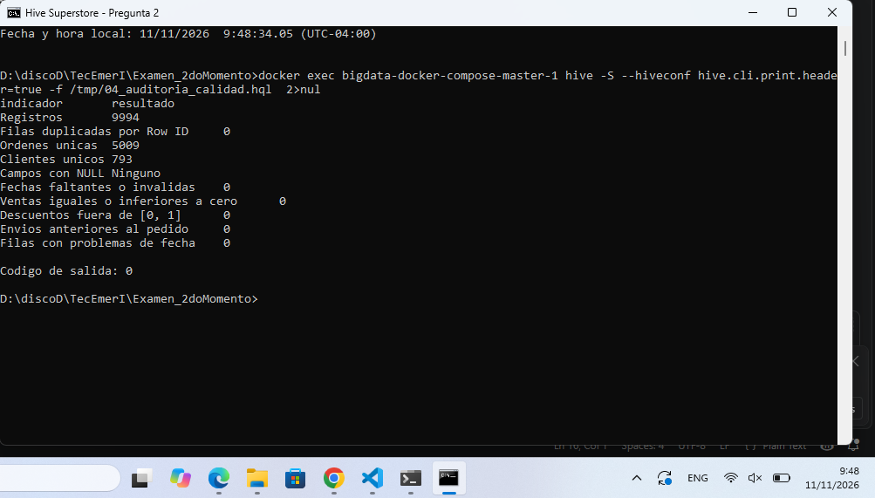
Hive devolvió 9.994 registros, 5.009 órdenes únicas y 793 clientes únicos. Las órdenes pueden incluir varias líneas de pedido, por lo que su conteo es menor al de registros.
Los controles dieron cero filas duplicadas por Row ID, cero fechas faltantes o inválidas, cero envíos anteriores al pedido, cero ventas menores o iguales a cero y cero descuentos fuera de [0, 1]. Ninguna de las 21 columnas presentó valores NULL.
Si en una carga futura aparecen duplicados idénticos, conservaría una sola fila. Ante identificadores repetidos con valores distintos, revisaría el CSV para decidir cuál corresponde. Verificaría las fechas y los valores comerciales anómalos con la fuente y apartaría del cálculo afectado los registros pendientes de corregir. Los controles de esta carga no requieren ajustes. La salida de ejecución se incluye en docs/evidencias/02_auditoria.txt
BLOQUE II. PROCESAMIENTO Y CONSULTAS ANALÍTICAS
Pregunta 3. Análisis de evolución comercial por región
Determine la evolución de las ventas y ganancias por región durante los años disponibles.
Debe obtener:
- Ventas totales por región y año.
- Ganancia total por región y año.
- Margen de rentabilidad.
- Variación porcentual respecto al año anterior.
- Identificación de la región con mejor y peor desempeño comercial.
Utilice CTE y funciones de ventana para resolver el problema.
Pregunta 3 Evolución comercial por región

Determine la evolución de las ventas y ganancias por región durante los años disponibles.
La consulta hive/05_evolucion_regional.hql agrupa las ventas y la ganancia por región y año. Calcula el margen dividiendo la ganancia entre las ventas y usa LAG() para comparar con el año anterior. La variación de ganancia se calcula sobre el valor absoluto del año previo. RANK() ordena los totales regionales por ventas y por ganancia.
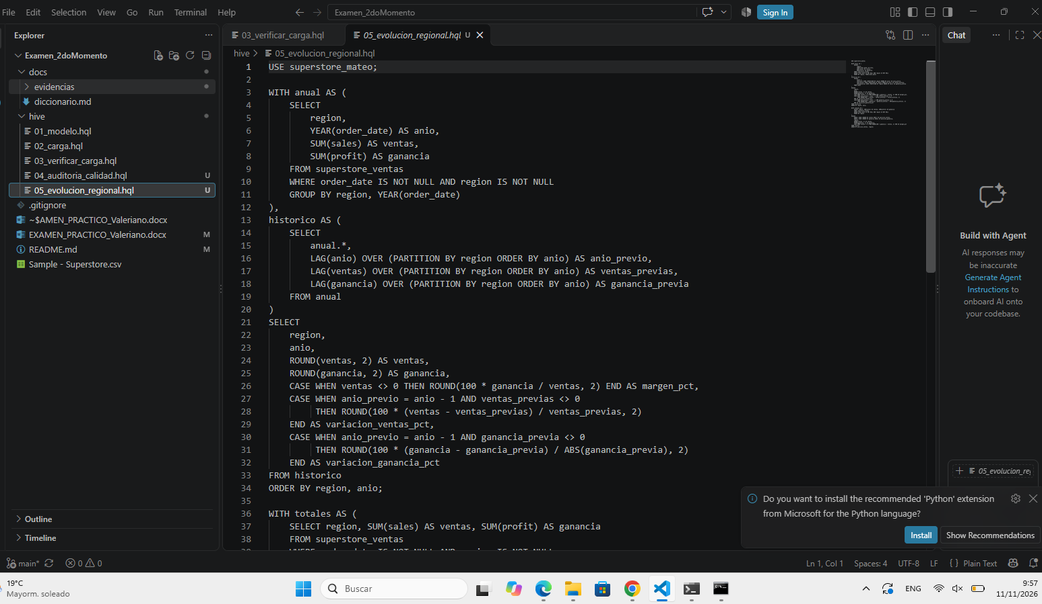
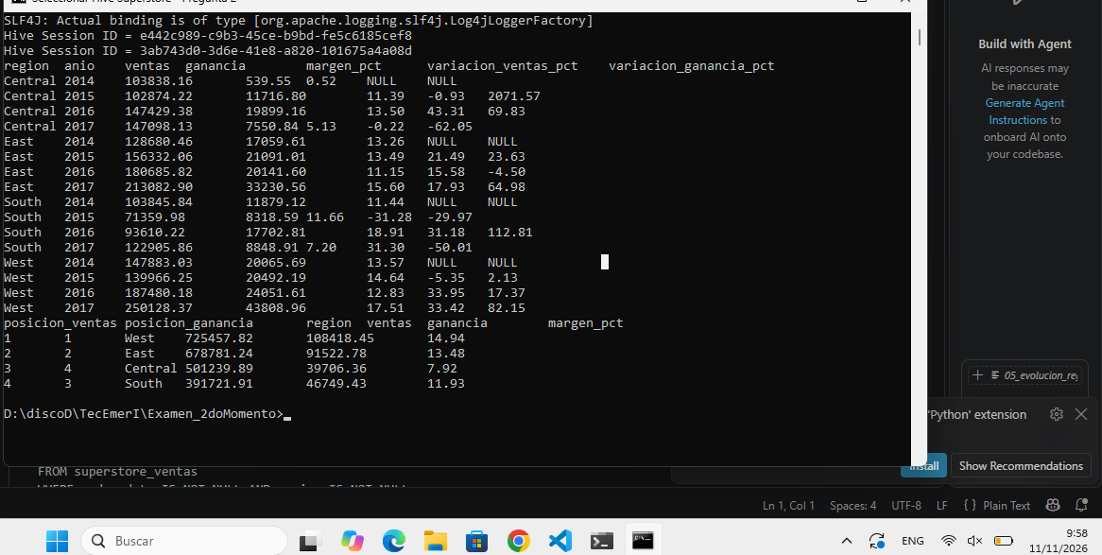

Entre 2014 y 2017, West lideró en ventas (725.457,82), ganancia (108.418,45) y margen (14,94 %). South registró las menores ventas (391.721,91). Central obtuvo la menor ganancia (39.706,36) y el menor margen (7,92 %).
En 2017, West alcanzó 250.128,37 en ventas, un 33,42 % más que en 2016. En South, las ventas crecieron un 31,30 % y la ganancia cayó un 50,01 % en el mismo periodo. Esa diferencia muestra por qué conviene evaluar las ventas junto con el margen.
La salida de Hive con los 16 resultados por región y año está en docs/evidencias/03_evolucion_regional.txt.
Pregunta 4. Segmentación avanzada de clientes mediante RFM
Construya un análisis RFM (Recency, Frequency, Monetary) para identificar los diferentes perfiles de clientes.
Determine:
- Recency: días desde la última compra de cada cliente, tomando como referencia la fecha máxima del dataset.
- Frequency: cantidad de órdenes únicas realizadas.
- Monetary: importe total de ventas acumuladas.
- Clasificación de clientes mediante puntuaciones RFM.
- Identificación de clientes de alto valor, recurrentes y en riesgo de abandono.
Defina y justifique los criterios utilizados para segmentar los clientes.
Pregunta 4 Segmentación de clientes mediante RFM
Construya un análisis de recencia, frecuencia y valor monetario para identificar perfiles de clientes.
La consulta hive/06_segmentacion_rfm.hql toma el 30 de diciembre de 2017 como referencia porque es la fecha del último pedido del dataset. Para cada cliente calcula los días desde su última compra, las órdenes únicas y el total de ventas.
NTILE(5) asigna un puntaje de 1 a 5 a cada métrica. Una compra más reciente recibe mayor R. Más órdenes y más ventas elevan F y M. El identificador del cliente resuelve los empates de forma reproducible.
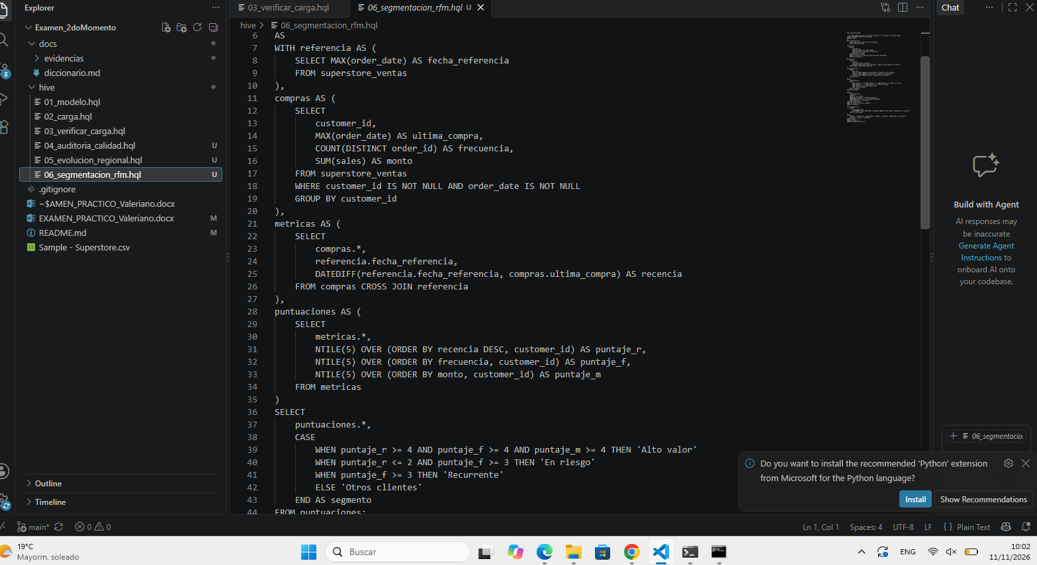
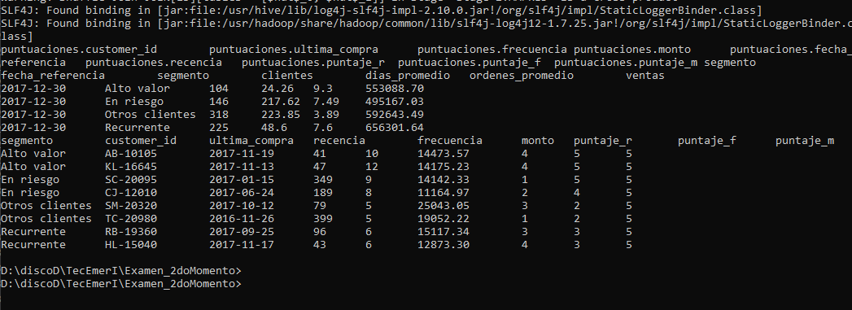
Clasifiqué como alto valor a quienes alcanzaron al menos 4 en las tres métricas. Consideré en riesgo a clientes con R de 1 o 2 y F de al menos 3, porque compraban con frecuencia pero llevaban tiempo sin hacerlo. Los demás con F de al menos 3 quedaron como recurrentes. El resto quedó en otros clientes.
Hive clasificó a 793 clientes. Identificó 104 de alto valor, 146 en riesgo, 225 recurrentes y 318 en otros clientes. Los clientes en riesgo llevaban 217,62 días sin comprar en promedio y los recurrentes 48,60 días. El criterio permite identificar clientes con historial de compra frecuente y baja actividad reciente.
El resumen y los ejemplos por segmento están en docs/evidencias/04_segmentacion_rfm.txt.

Pregunta 5. Ranking de productos según rentabilidad
Identifique los productos de mayor y menor desempeño económico.
Determine:
- Los cinco productos con mayor ganancia acumulada por categoría.
- Los cinco productos con mayor volumen de ventas.
- Los cinco productos con menor rentabilidad.
- El margen de ganancia individual de cada producto.
- La posición de cada producto dentro de su categoría.
Utilice RANK(), DENSE_RANK() y funciones de agregación acumulativa.
Pregunta 5 Ranking de productos según rentabilidad
Identifique los productos de mayor y menor desempeño económico.
La consulta hive/07_ranking_productos.hql agrupa cada producto por categoría e identificador. Calcula ventas, unidades, ganancia y margen. RANK() ordena los productos por ganancia dentro de cada categoría y por menor margen en el conjunto. DENSE_RANK() ordena las unidades vendidas y SUM() OVER acumula la ganancia en el orden del ranking de cada categoría.
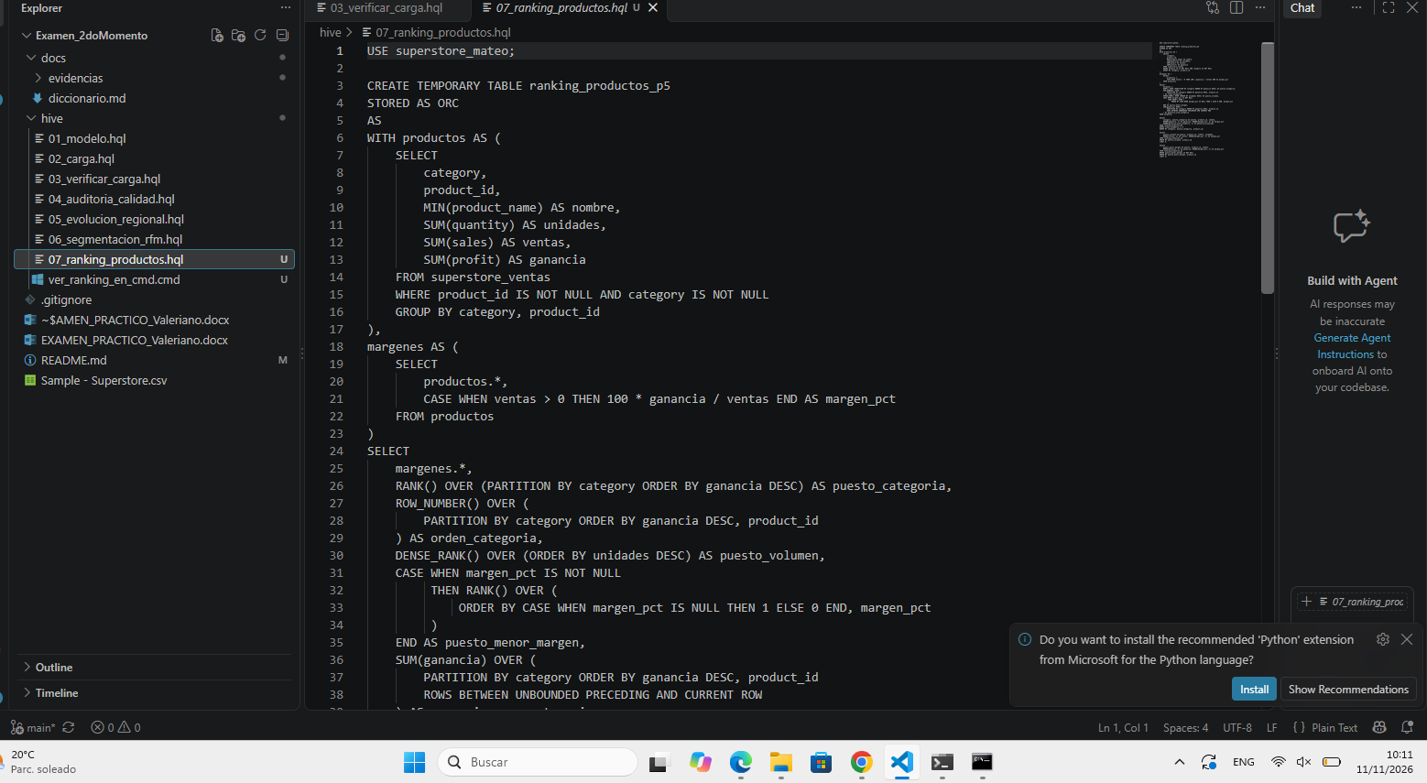
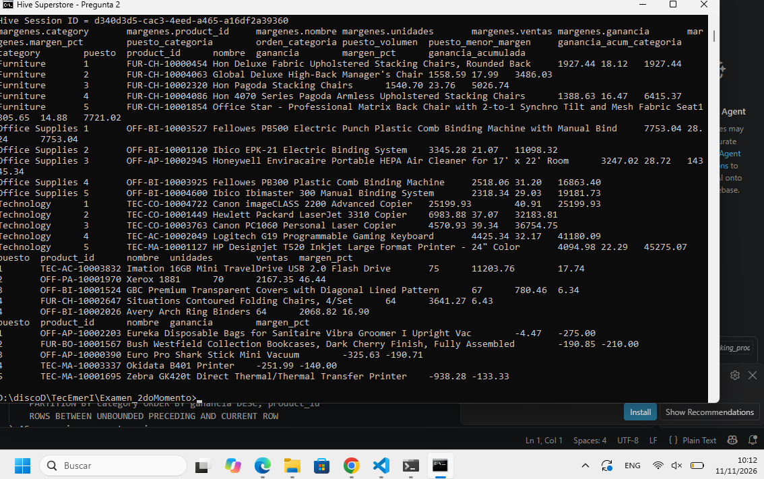
Canon imageCLASS 2200 lideró Technology con una ganancia de 25.199,93 y un margen de 40,91 %. Fellowes PB500 lideró Office Supplies con 7.753,04 y la silla Hon Deluxe lideró Furniture con 1.927,44.
La memoria Imation 16GB Mini TravelDrive fue la más vendida con 75 unidades. El producto con menor margen fue el paquete de bolsas Eureka para aspiradora, con −275,00 %. Los rankings de unidades y margen permiten distinguir el volumen de ventas del rendimiento por cada unidad monetaria vendida.
Los tres listados se encuentran en docs/evidencias/05_ranking_productos.txt. El archivo hive/ver_ranking_en_cmd.cmd ejecuta el script y muestra la salida en CMD.

Pregunta 6. Análisis del impacto de los descuentos
Analice la relación entre los descuentos comerciales y la rentabilidad.
Clasifique los registros en los siguientes rangos:
- Sin descuento: 0.
- Descuento bajo: mayor a 0 y hasta 20%.
- Descuento medio: mayor a 20% y hasta 50%.
- Descuento alto: mayor a 50%.
Calcule:
- Ventas y ganancias por rango.
- Margen de rentabilidad.
- Cantidad de registros con pérdidas.
- Porcentaje de registros no rentables.
- Descuento promedio.
- Categorías y subcategorías más afectadas.
Finalmente, identifique si los descuentos elevados están asociados con una mayor proporción de operaciones no rentables.
Pregunta 6 Impacto de los descuentos
Analice la relación entre los descuentos comerciales y la rentabilidad.
La consulta hive/08_impacto_descuentos.hql agrupa las líneas de pedido en los cuatro rangos de descuento. Calcula ventas, ganancia, margen, descuento promedio y el porcentaje de líneas con ganancia menor o igual a cero.
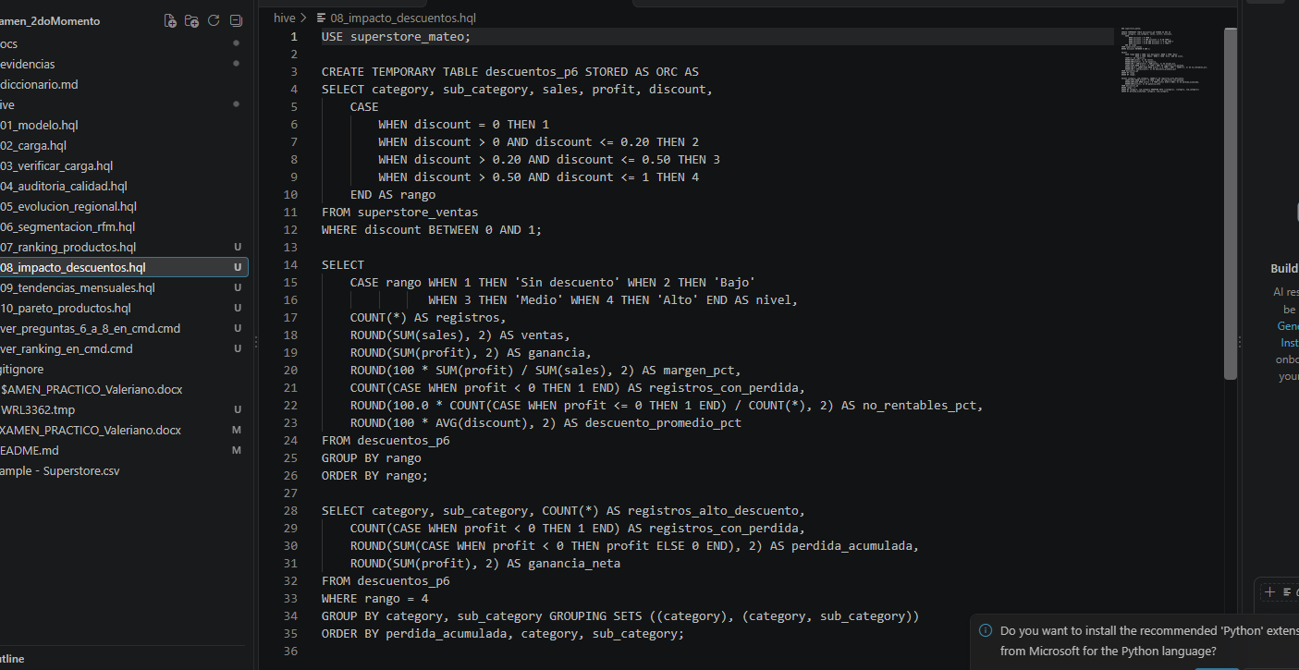
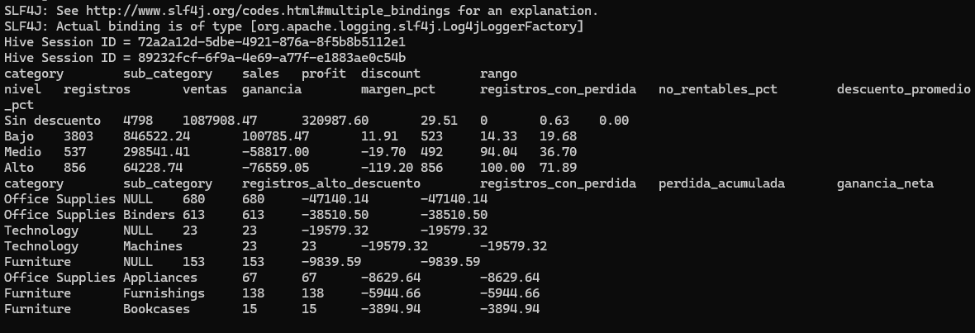
El porcentaje de líneas no rentables subió de 0,63 % sin descuento a 14,33 % con descuento bajo, 94,04 % con descuento medio y 100 % con descuento alto. Las 856 líneas del último grupo sumaron una pérdida de 76.559,05 y un margen de −119,20 %. Office Supplies tuvo la mayor pérdida por categoría y Binders por subcategoría.
En este dataset, los descuentos mayores estuvieron asociados con una mayor proporción de líneas no rentables. La salida de Hive está en docs/evidencias/06_impacto_descuentos.txt.

BLOQUE III. ANALÍTICA AVANZADA
Pregunta 7. Análisis de tendencias temporales
Construya un análisis de evolución mensual de ventas y ganancias.
Debe incluir:
- Ventas y ganancias mensuales.
- Variación porcentual respecto al mes anterior.
- Comparación con el mismo mes del año anterior.
- Promedio móvil de tres meses.
- Identificación de los tres meses con mayor y menor volumen de ventas.
Utilice LAG(), funciones de ventana y agregaciones temporales.
Pregunta 7 Tendencias mensuales
Construya un análisis de evolución mensual de ventas y ganancias.
La consulta hive/09_tendencias_mensuales.hql agrega ventas y ganancias por mes, usa LAG() para comparar con el mes anterior y busca por fecha el mismo mes del año previo. El promedio móvil usa tres meses consecutivos.
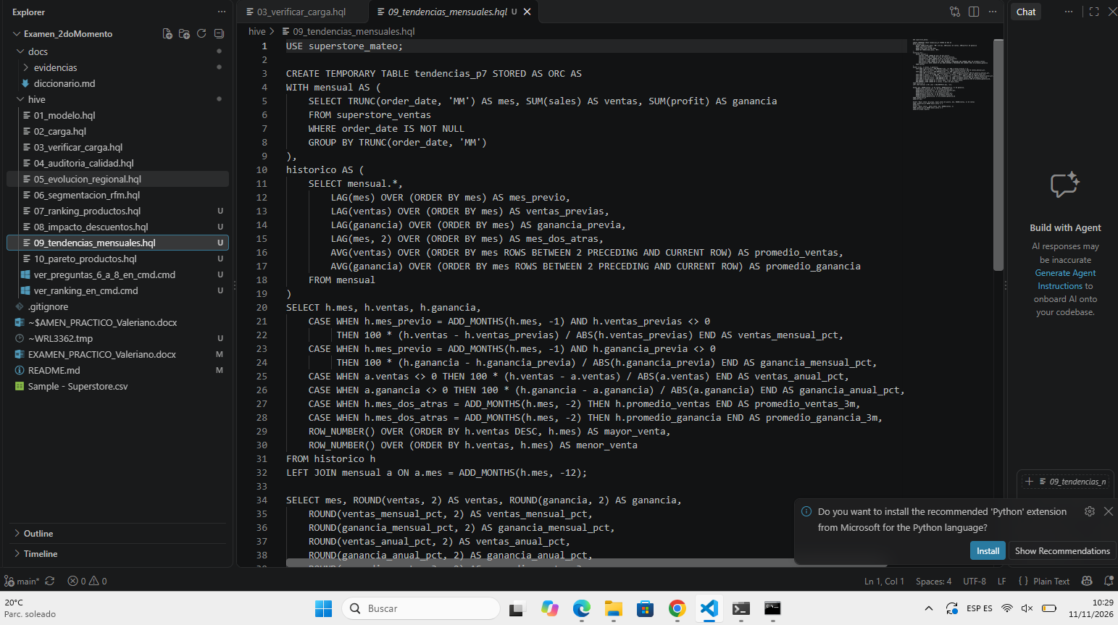
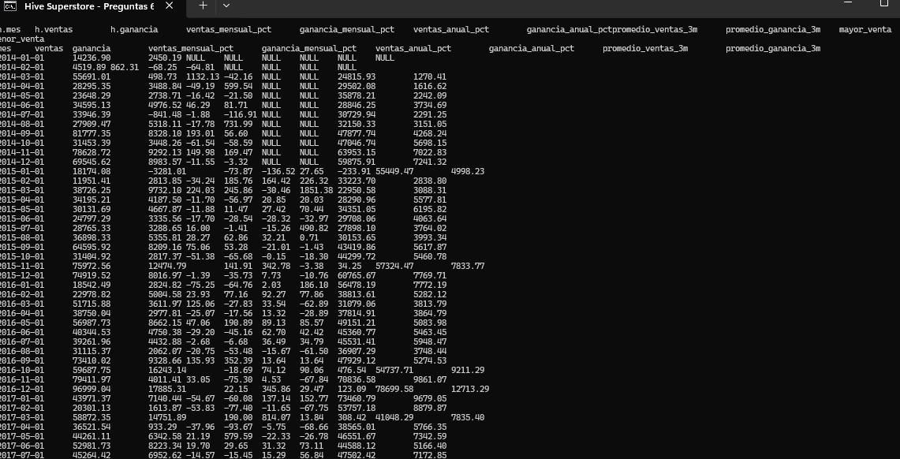
Extremos mensuales devueltos por Hive
Grupo Puesto Mes Ventas
Mayor venta 1 2017-11-01 118447.83
Mayor venta 2 2016-12-01 96999.04
Mayor venta 3 2017-09-01 87866.65
Menor venta 1 2014-02-01 4519.89
Menor venta 2 2015-02-01 11951.41
Menor venta 3 2014-01-01 14236.90
Los meses con mayores ventas fueron noviembre de 2017 (118.447,83), diciembre de 2016 (96.999,04) y septiembre de 2017 (87.866,65). Los de menores ventas fueron febrero de 2014 (4.519,89), febrero de 2015 (11.951,41) y enero de 2014 (14.236,90).
Los máximos se concentraron en la segunda mitad del año y los mínimos en enero y febrero. La serie completa de 48 meses está en docs/evidencias/07_tendencias_mensuales.txt.

Pregunta 8. Análisis Pareto de ventas y rentabilidad
Aplique la regla 80/20 para identificar la concentración comercial.
Realice dos análisis independientes:
a) Determine qué cantidad de productos representa el 80% de las ventas acumuladas.
b) Determine qué cantidad de productos representa el 80% de las ganancias acumuladas.
Para ambos análisis:
- Ordene los productos de mayor a menor contribución.
- Calcule el porcentaje de participación individual.
- Identifique los productos que concentran la mayor contribución económica.
Compare ambos resultados y explique las diferencias encontradas.
Pregunta 8 Pareto de ventas y ganancias
Determine qué cantidad de productos alcanza el 80 % de las ventas y de las ganancias acumuladas.
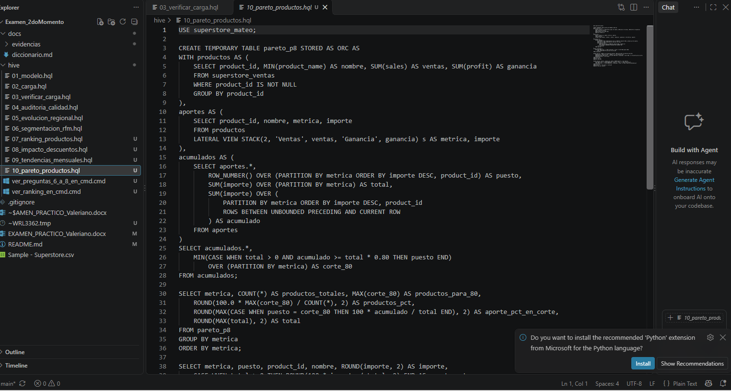
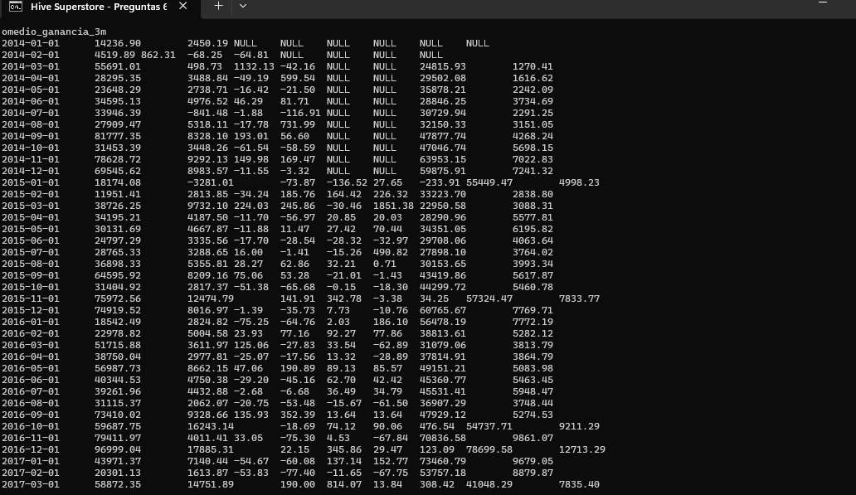
Resumen de la ejecución de 10_pareto_productos.hql en Hive

Métrica Productos Corte % productos % acumulado
Ganancia 1862 164 8.81 80.03
Ventas 1862 414 22.23 80.04
La consulta hive/10_pareto_productos.hql ordena los productos por aporte en cada métrica y usa SUM() OVER para hallar la primera posición que llega al 80 %. La ganancia se calcula en términos netos e incluye los productos con pérdidas.
De 1.862 productos, 414 (22,23 %) alcanzaron el 80 % de ventas y 164 (8,81 %) alcanzaron el 80 % de ganancia neta. La ganancia está más concentrada y las pérdidas reducen el total neto usado como base.

4. REQUISITOS DE GITHUB
Cada estudiante deberá crear un repositorio individual con el siguiente nombre:
tem1_2mom_apellido-nombre
El repositorio deberá contener:
- README.md con descripción, objetivos, requisitos y procedimiento de ejecución.
- Diccionario de datos.
- Scripts DDL y DML.
- Scripts HiveQL correspondientes a las doce preguntas.
- Documentación de los resultados.
- Evidencias de ejecución.
- Análisis de optimización.
- Conclusiones generales.
El repositorio deberá contar con un historial de commits que permita verificar la evolución del desarrollo.
No se aceptará como evidencia suficiente la carga de todos los archivos en un único commit al finalizar el examen.
Entrega: el estudiante deberá proporcionar el enlace de su repositorio GitHub.

5. FORMATO DE PRESENTACIÓN DE CADA PREGUNTA
Cada pregunta deberá contener:
- Número y enunciado.
- Descripción de la estrategia de solución.
- Consulta HiveQL desarrollada.
- Evidencia de ejecución.
- Resultado obtenido.
- Interpretación técnica en palabras del estudiante.
- Conclusión específica de la consulta.

6. CONSIDERACIONES FINALES
El examen es individual. Cada estudiante es responsable de la autenticidad, corrección y documentación de su solución.
El uso de herramientas externas, incluyendo inteligencia artificial, deberá sujetarse a la política académica establecida por el docente. En caso de permitirse, su utilización deberá declararse y el estudiante deberá demostrar dominio de todo el código presentado.
La evaluación no se limitará a obtener resultados correctos, sino que considerará la capacidad del estudiante para diseñar, implementar, analizar y justificar soluciones utilizando tecnologías de Big Data.
Archivos:
README.md:
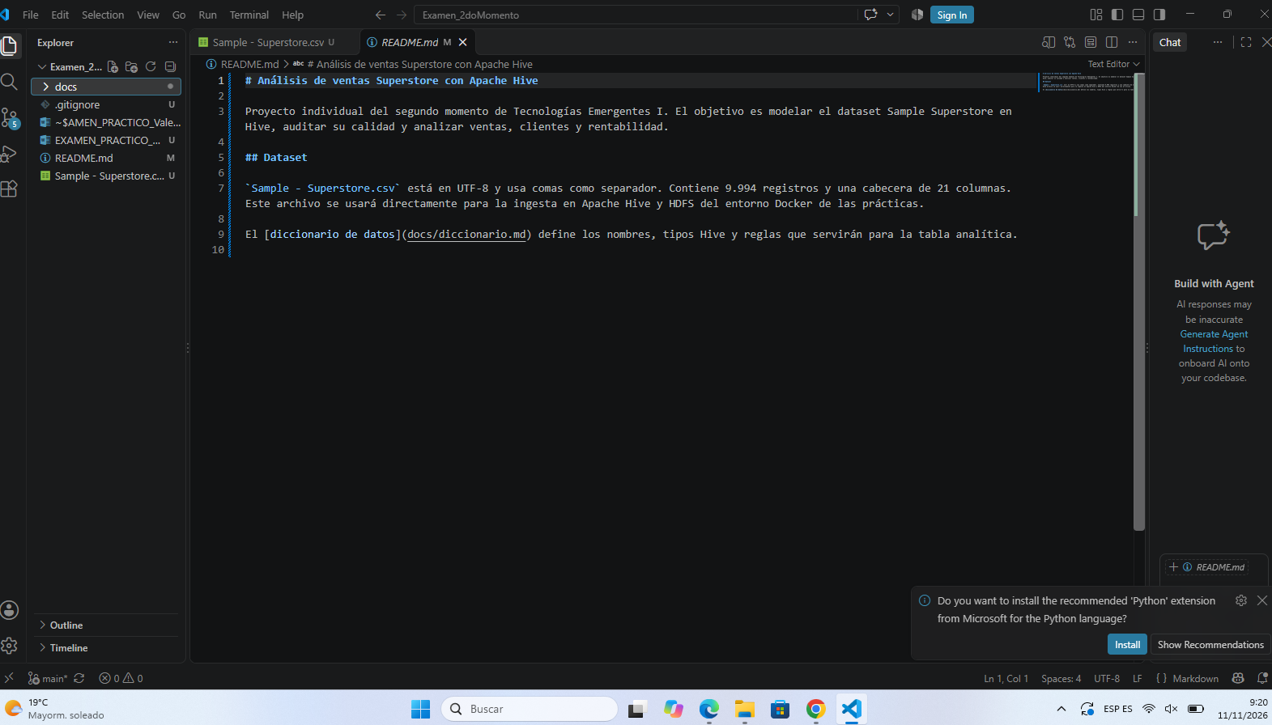
Diccionario.md:
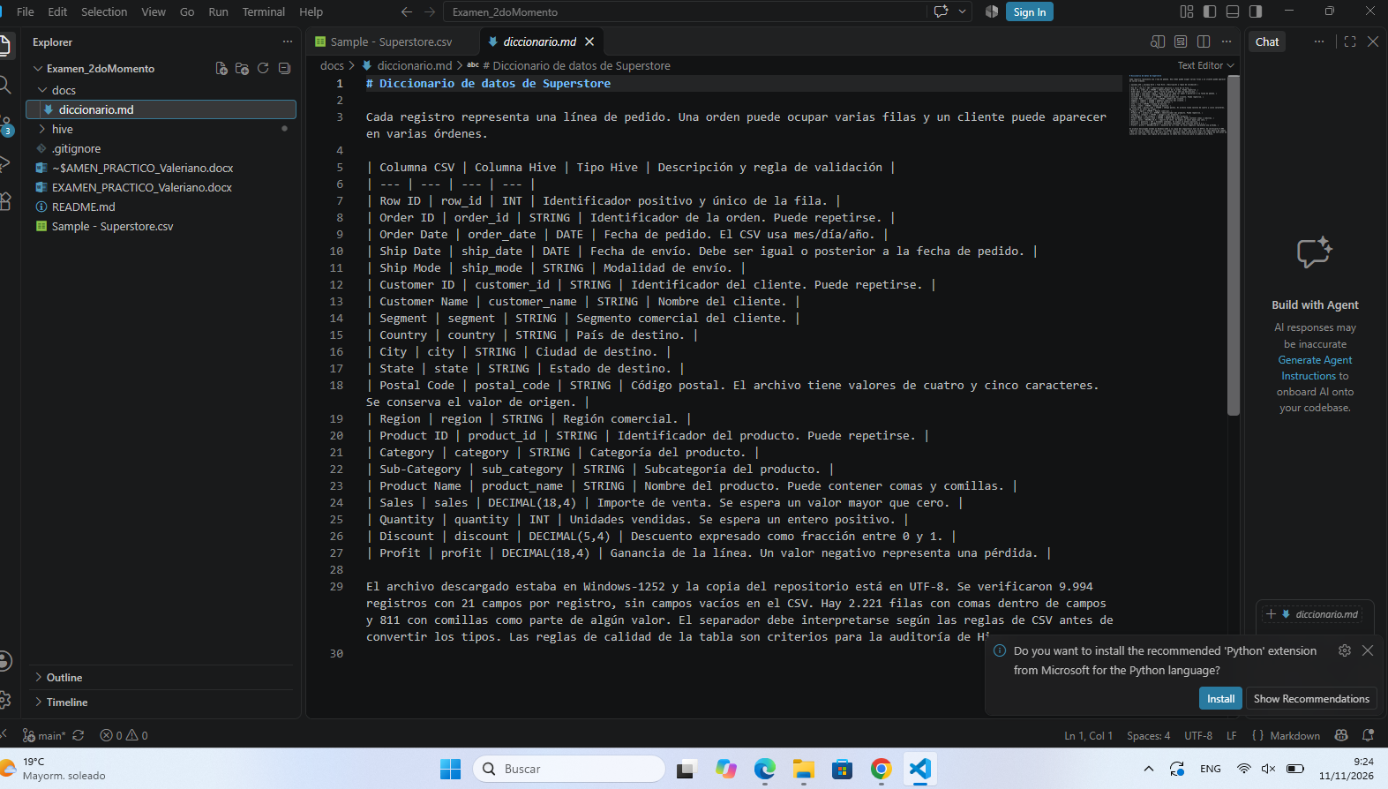
HQL:
Modelo:
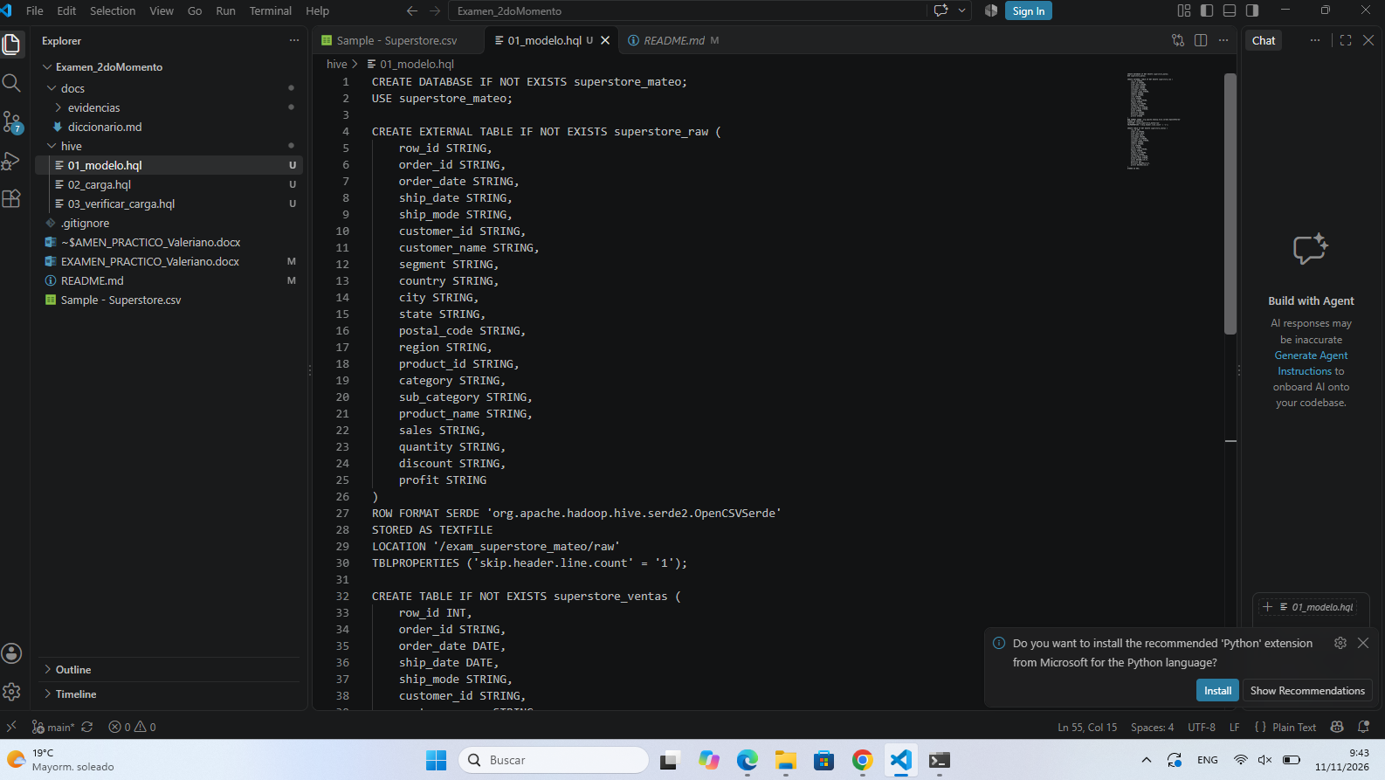

Carga:
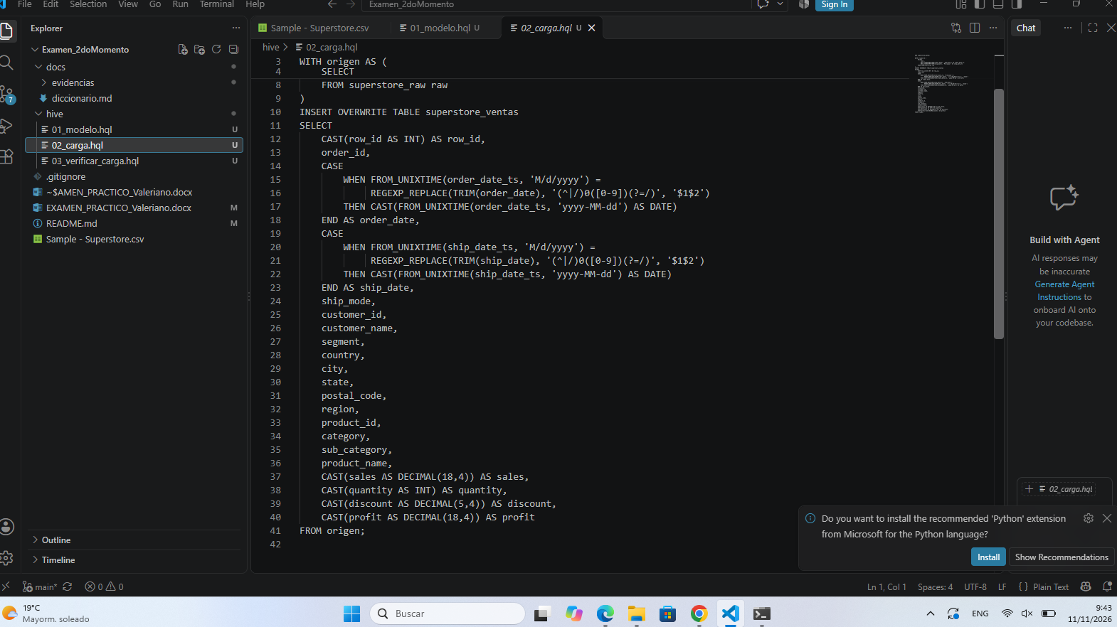
Verificar:


